Universidad San Carlos de Guatemala
Facultad de ingeniería.
Ingeniería en ciencias y sistemas



Práctica 2:

La facultad de Ingeniería y su problema de conectividad en la biblioteca.

PONDERACIÓN: 10
Horas Aproximadas: 15

Índice

1. MARCO FORMATIVO 3
1.1. Valor 3
1.2. Competencia(s) 3
1.3. Objetivo SMART 3
2. Enunciado de la Práctica 4
2.1. Topología 5
2.2. Asignación de direcciones de red 6
2.3. Configuración Inalámbrica 7
2.4. Protocolos de capa 3 a configurar 7
2.5. Configuraciones LACP 7
2.6. Servidor Web 8
2.7. HSRP 8
2.8. Manual técnico. 9
2.9. Calificación 9
2.10. Restricciones 9
2.11. Penalizaciones 10
2.12. Observaciones 10
3. Entregables 11
4. Material de apoyo 11
5. Recursos y herramientas a utilizar 11
6. Cronograma 11
7. Rúbrica de Calificación 12

MARCO FORMATIVO

Valor
Nombre del valor | Integración
Compromiso con la calidad | Los estudiantes deben garantizar que la red diseñada para la biblioteca cumpla con altos estándares de rendimiento, seguridad y disponibilidad. El compromiso con la calidad se demuestra mediante pruebas exhaustivas de conectividad, configuración robusta de servicios y documentación detallada.

Competencia(s)

Tipo de Competencia
Competencia General | El estudiante diseña infraestructura de red inalámbrica empleando puntos de acceso y estándares Wi-Fi bajo condiciones de cobertura y seguridad adecuadas
Competencia Específica | El estudiante implementa el sistema de resolución de nombres utilizando servidores DNS para asegurar la correcta traducción de nombres de dominio en redes locales

Objetivo SMART

SMART | Objetivo redactado
Específico (¿Qué?) | Configurar una red para la biblioteca de ingeniería con tres pisos: cableado en piso 1, WiFi en pisos 2 y 3, servicios centralizados de DNS, DHCP y HTTP, redundancia HSRP, y enlaces LACP entre edificios.
Medible (¿Cuánto?) | - 10 hosts administración + 60 hosts estudiantes (Piso 1)  - 80 hosts WLAN1 + 80 hosts WLAN2 (Piso 2)  - 80 hosts WLAN1 + 80 hosts WLAN2 (Piso 3)  - Comunicación funcional cableada e inalámbrica  - Servicios DNS, DHCP y HTTP operativos
Alcanzable (¿Cómo?) | Utilizando Cisco Packet Tracer, equipos virtuales Cisco y protocolos estándar.
Realista (¿Para qué?) | Desarrolla competencias en redes LAN cableadas e inalámbricas, servicios de red empresariales, redundancia y diseño de infraestructuras académicas.
A Tiempo (¿Cuándo?) | Fecha de entrega: 27/03/2026

Enunciado de la Práctica
La Facultad de Ingeniería de la Universidad de San Carlos de Guatemala (USAC) se encuentra en proceso de modernización de su infraestructura de red, motivada por el crecimiento sostenido en la población estudiantil y el aumento en la demanda de servicios digitales. Un área crítica que requiere atención inmediata es el edificio de la biblioteca, el cual es frecuentemente utilizado por los estudiantes para actividades académicas, y cuya red actual no logra satisfacer adecuadamente las necesidades de conectividad y rendimiento.
Como parte del equipo de especialistas en redes, su grupo ha sido contratado para diseñar y configurar una nueva topología de red para el edificio de la biblioteca. El objetivo es garantizar alta disponibilidad, seguridad y escalabilidad en las comunicaciones internas y externas del edificio.
El diseño debe contemplar los siguientes lineamientos:
- Primer piso: Se mantendrá la infraestructura de red cableada tradicional.
- Segundo y tercer piso: Se deberán implementar zonas de acceso inalámbrico (WiFi) eficientes y seguras.
- Servicios centrales: Los servidores DNS y DHCP para la red cableada continuarán ubicados en el edificio de la biblioteca central del campus.
La solución propuesta deberá asegurar un rendimiento óptimo en la transmisión de datos, tolerancia a fallos y facilidad de expansión futura, integrando tecnologías adecuadas de capa 2 y capa 3, así como protocolos y servicios de red modernos.

Topología

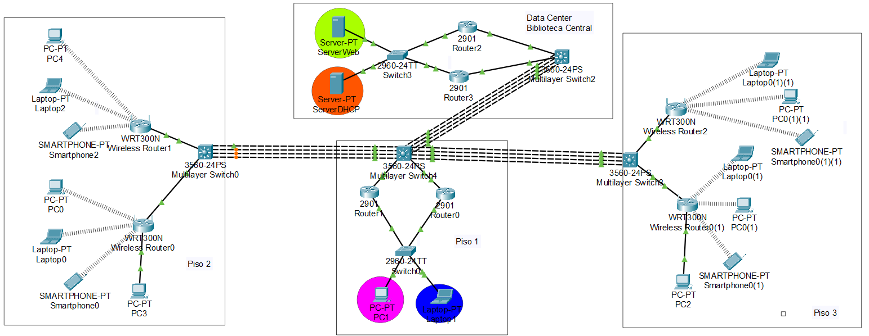

Configuraciones de VLAN e interfaces de VLAN

Las VLAN por crear son las siguientes:

ADMIN – 10 + #GRUPO
ESTUDIANTES – 20 + #GRUPO
WEB_SERVERS – 30 + #GRUPO
DHCP_SERVERS – 40 + #GRUPO

(Ejemplo: si su grupo es el 5, ADMIN = 15, ESTUDIANTES = 25, WEB_SERVERS = 35, DHCP_SERVERS = 45. Si el número de su grupo es de 2 dígitos, realice la suma de ambos dígitos hasta tener un solo dígito).

Asignación de direcciones de red
- El piso 1 de la biblioteca de ingeniería comparten la red general de 192.198.1X.0/24 y el desglose de hosts es el siguiente:
      - 10 hosts para administración
      - 60 hosts para estudiantes.
- El piso 2 de la biblioteca de ingeniería comparten la red general de 192.198.2X.0/24 y el desglose de hosts es el siguiente:
      - 80 hosts para la WLAN1.
      - 80 hosts para la WLAN2.
- El piso 3 de la biblioteca de ingeniería comparten la red general de 192.198.3X.0/24 y el desglose de hosts es el siguiente:
      - 80 hosts para la WLAN1.
      - 80 hosts para la WLAN2.
- La biblioteca central divide la red general 192.198.100.0/24 en 2 partes iguales para proporcionar direcciones IP a las VLAN WEB_SERVERS y DHCP_SERVERS.
- Se ha asignado la red 10.2.x.0/24 para el enrutamiento de la biblioteca de ingeniería (incluyendo el tramo biblioteca central-ingeniería).
- Todos los dispositivos finales deben obtener su dirección IP de manera dinámica a través del servidor DHCP.
- El servidor DHCP deberá estar configurado para entregar direcciones dentro del rango adecuado a cada VLAN según la subred configurada.
Nota: X significa su número de grupo (Si el número de su grupo es de 2 dígitos, realice la suma de ambos dígitos hasta tener un solo dígito).

Configuración Inalámbrica

Origen | Piso 2 | Piso 3
SSID | PISO2_GX_R1, PISO2_GX_R2 | PISO3_GX_R1, PISO3_GX_R3
Broadcast | No | Sí
Seguridad | WPA2 Personal | WPA2 Personal
Contraseña RED | GX_PISO2 | GX_PISO3
CONTRASEÑA ROUTER | GrupoX_P2 | GrupoX_P3

- X significa su número de grupo.

Protocolos de capa 3 a configurar
- Para grupos pares OSPF.
- Para grupos impares EIGRP.

Configuraciones LACP
La conexión entre cada uno de los edificios se debe realizar utilizando 4 interfaces con LACP, eso para tener un mayor ancho de banda entre los edificios y tener protección ante los fallos de algún enlace.

Servidor Web
• Proporcionará direccionamiento DNS para todos los dispositivos finales.
• El dominio para configurar será www.practica2_GrupoX.com
• Al ingresar el dominio en el buscador web deberá desplegarse una página web estática y mostrar los datos de los integrantes del grupo junto con su número de grupo.

HSRP

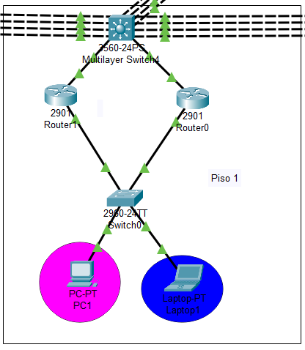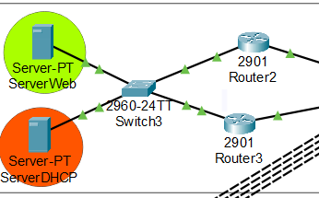

- Se debe configurar en el piso 1 y biblioteca una sección con el protocolo HSRP para proporcionar redundancia cuando un dispositivo de enrutamiento sea comprometido o deje de funcionar por cualquier razón.

Manual técnico.
Debe realizar un manual técnico que posea las siguientes configuraciones:
- Topología propuesta.
- Desglose de subnetting utilizado dividido entre VLSM y FLSM.
- Configuraciones DHCP tanto de servidores como de routers inalámbricos.
- Configuración DNS y HTTP de servidor WEB.
- Comandos utilizados.

El manual debe estar en formato README en el repositorio de GitHub.

Calificación
- Durante la calificación se comprobará la configuración correcta de la red cableada conectando un nuevo host a la red.
- Durante la calificación se comprobará la configuración correcta con la conexión de un nuevo dispositivo a la red wifi del piso 2.
- Durante la calificación se comprobará la configuración correcta con la conexión de un nuevo dispositivo a la red wifi del piso 3.

Restricciones
- La práctica se realizará en los grupos establecidos.
- Todos los integrantes deben de tener conocimiento del desarrollo de la red.
- Para la calificación se debe presentar la práctica en alguna computadora de los integrantes.
- Las configuraciones deben de realizarse desde consola, no en la interfaz gráfica, si se configuran desde la interfaz automáticamente tendrá nota de 0.
- En el repositorio creado debe crearse una carpeta con nombre “Práctica 2” en la cual se irá actualizando el desarrollo de la práctica.
- La implementación de la red debe realizarse en Cisco Packet Tracer y el nombre del archivo debe ser Practica2_#grupo.
- Para tener derecho a calificación deberá tener configuración DHCP, redes inalámbricas y DNS completa.

Penalizaciones
- Falta de seguimiento de desarrollo continuo por medio de Gitlab o GitHub tendrá una penalización del 10%.
- Falta de seguimiento de instrucciones conforme al método de entrega (nombre del repositorio) tendrá una penalización del 5%.
- No implementar la topología indicada tendrá una penalización del 60% de la nota obtenida.
- Falta de puntualidad conforme a la calificación (sin previo aviso) tendrá una penalización del 10% de la nota obtenida.
- Falta de puntualidad conforme a la entrega tendrá una penalización de la siguiente manera:
  - 1 – 10 minutos: 10%
  - 11 – 59 minutos: 30%
  - Pasados 60 minutos tendrá una nota de 0 y no se calificará.
- Las copias serán penalizadas con una nota de 0 y serán sancionados según lo indique el reglamento.

Observaciones
- Software para utilizar: Cisco Packet Tracer
- Durante la calificación, se solicitará a los integrantes del grupo hacer cambios y se solicitará que realicen configuraciones necesarias en los equipos para su correcto funcionamiento.
- La entrega se realizará por medio de UEDI, cada grupo deberá utilizar el repositorio creado para la práctica 1. Se debe crear una carpeta con el nombre Práctica 2.
- Las copias serán penalizadas con una nota de 0 y serán sancionados según lo indique el reglamento.

Entregables
- Enlace al repositorio (UEDI).
- Manual Técnico (Repositorio).
- Archivo .pkt (Repositorio).

Material de apoyo
- Droms, R. (1997). Dynamic Host Configuration Protocol (DHCP). RFC 2131.
Disponible en: https://datatracker.ietf.org/doc/html/rfc2131

- Mockapetris, P. (1987). Domain Names - Implementation and Specification. RFC 1035.
Disponible en: https://datatracker.ietf.org/doc/html/rfc1035

- Moy, J. (1998). OSPF Version 2. RFC 2328.
Disponible en: https://datatracker.ietf.org/doc/html/rfc2328

- Savage, D., et al. (2016). Enhanced Interior Gateway Routing Protocol (EIGRP). RFC 7868.
Disponible en: https://datatracker.ietf.org/doc/html/rfc7868

Recursos y herramientas a utilizar
Listado de materiales que los estudiantes deberán usar o investigar:
- Software: Packet Tracer
- Plataformas: UEDI, GitHub.

Cronograma

Tipo | Fecha Inicio | Fecha Fin
Asignación de Practica | 16/03/2026
Elaboración | 16/03/2026 | 27/03/2026
Calificación | 28/03/2026

Rúbrica de Calificación

Requisitos para optar a la calificación
Tema | Descripción | Cumple (Sí/No)
Cumplimiento de la entrega | Entrega puntual en la plataforma UEDI.

Resumen de puntuaciones

Descripción de ponderación | Valor | Punteo
Comunicación entre VLANS | 12
Comunicación entre piso 2 y piso 1 | 4
Comunicación entre piso 3 y piso 1 | 4
Comunicación entre Datacenter y piso 1. | 4
OSPF o EIGRP | 10
Configuración de OSPF o EIGRP entre los Switches de red MAN | 10
LACP | 6
Enlaces LACP (piso 2 – piso 1) | 2
Enlaces LACP (piso 3 – piso 1) | 2
Enlaces LACP (Datacenter – piso 1) | 2
DHCP | 17
Servidor DHCP configurado correctamente con VLANs cableadas. | 3
Direccionamiento DHCP correcto en routers inalámbricos piso 2 (3.5 puntos c/u) | 7
Direccionamiento DHCP correcto en routers inalámbricos piso 3 (3.5 pts c/u). | 7
Web Server | 15
Servicio DNS y página web piso 1. | 5
Servicio DNS y página web piso 2. | 5
Servicio DNS y página web piso 3. | 5
HSRP | 17
HSRP configurado en piso 1 y biblioteca (2.5 pts c/u). | 5
HSRP recuperándose luego de un fallo (6 pts c/u) | 12
Configuración Inalámbrica | 10
Conexión exitosa de nuevo dispositivo a red wifi piso 2. | 5
Conexión exitosa de nuevo dispositivo a red wifi piso 3. | 5
Subnetting | 5
Red general de VLAN’s dividida correctamente en subredes en manual técnico. | 2.5
Red general de enrutamiento dividida correctamente en subredes en manual técnico. | 2.5
Documentación | 8
Topología identificada | 2
Pools DHCP configurados (routers inalámbricos y server). | 2
Comandos utilizados para configuración. | 2
Configuración servidor web (HTTP y DNS). | 2
EVALUACIÓN DE CONOCIMIENTO | 6
Pregunta 1 | 2
Pregunta 2 | 2
Pregunta 3 | 2
PENALIZACIONES
Topología diferente a la solicitada | -60%
Sin seguimiento por medio de Github o Gitlab. | -10%
Nombre del repositorio o organización de carpetas errónea | -5%
Impuntualidad en la calificación | -10%
Entrega tarde | 100%
No están todos los estudiantes presentes en la calificación | -10%
TOTAL | 100

